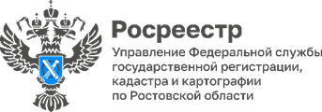

**Пресс-релиз 14.08.2024**

**Какие меры профилактики применяются при осуществлении федерального государственного земельного контроля (надзора)?**

*О целях и видах профилактических мероприятий рассказывают специалисты Управления Росреестра по Ростовской области.*

В рамках осуществления федерального государственного земельного контроля (надзора) Управлением Росреестра по Ростовской области проводятся профилактические мероприятия.

Проведение профилактических мероприятий — приоритетное направление надзорной сферы, целями которой являются:

предупреждение возможного нарушения подконтрольными субъектами обязательных требований;

стимулирование добросовестного соблюдения обязательных требований всеми контролируемыми лицами;

создание условий для доведения обязательных требований до контролируемых лиц, повышение информированности контролируемых лиц о способах их соблюдения.

Управлением реализуются следующие профилактические мероприятия:

- проведение консультирования, в том числе посредством проведения личных приемов и горячий линий;

- проведение профилактических визитов;

- объявление предостережений о недопустимости нарушения требований законодательства;

- проведение иных мероприятий: информирование неопределённого круга лиц о обязательных требованиях и важности их соблюдения посредствам СМИ; самообследование подконтрольных субъектов на сайте Росреестра.

Контакты для СМИ:

Пресс-служба Управления Росреестра по Ростовской области

Татьяна Фатеева

8-938-169-55-69

FateevaTA@r61.rosreestr.ru

www.rosreestr.gov.ru